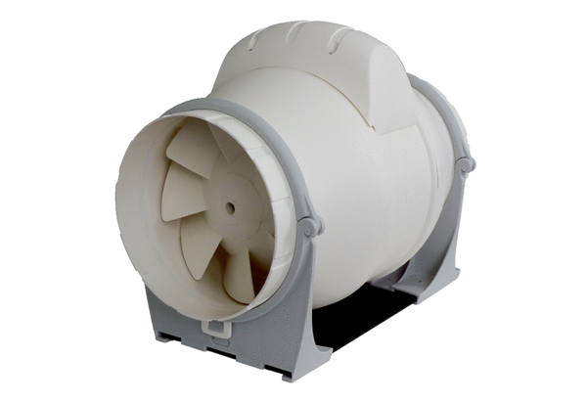Dijagonalni ventilator ERK 150Jedinica za pakiranje: 1 komAsortiman: C
Broj artikla: 0080.0179Proizvođač: MAICO

